西安市阎良区城市管理和综合执法局
西安阎良城投航飞物业管理有限公司
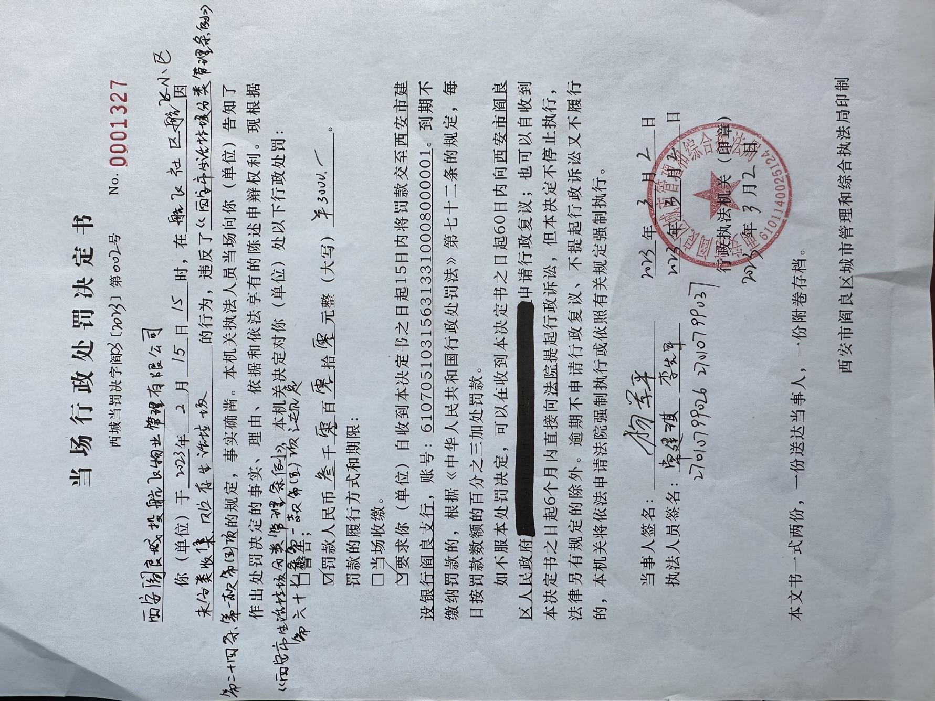
未分类收集、贮存生活垃圾案（2023.3.2）

